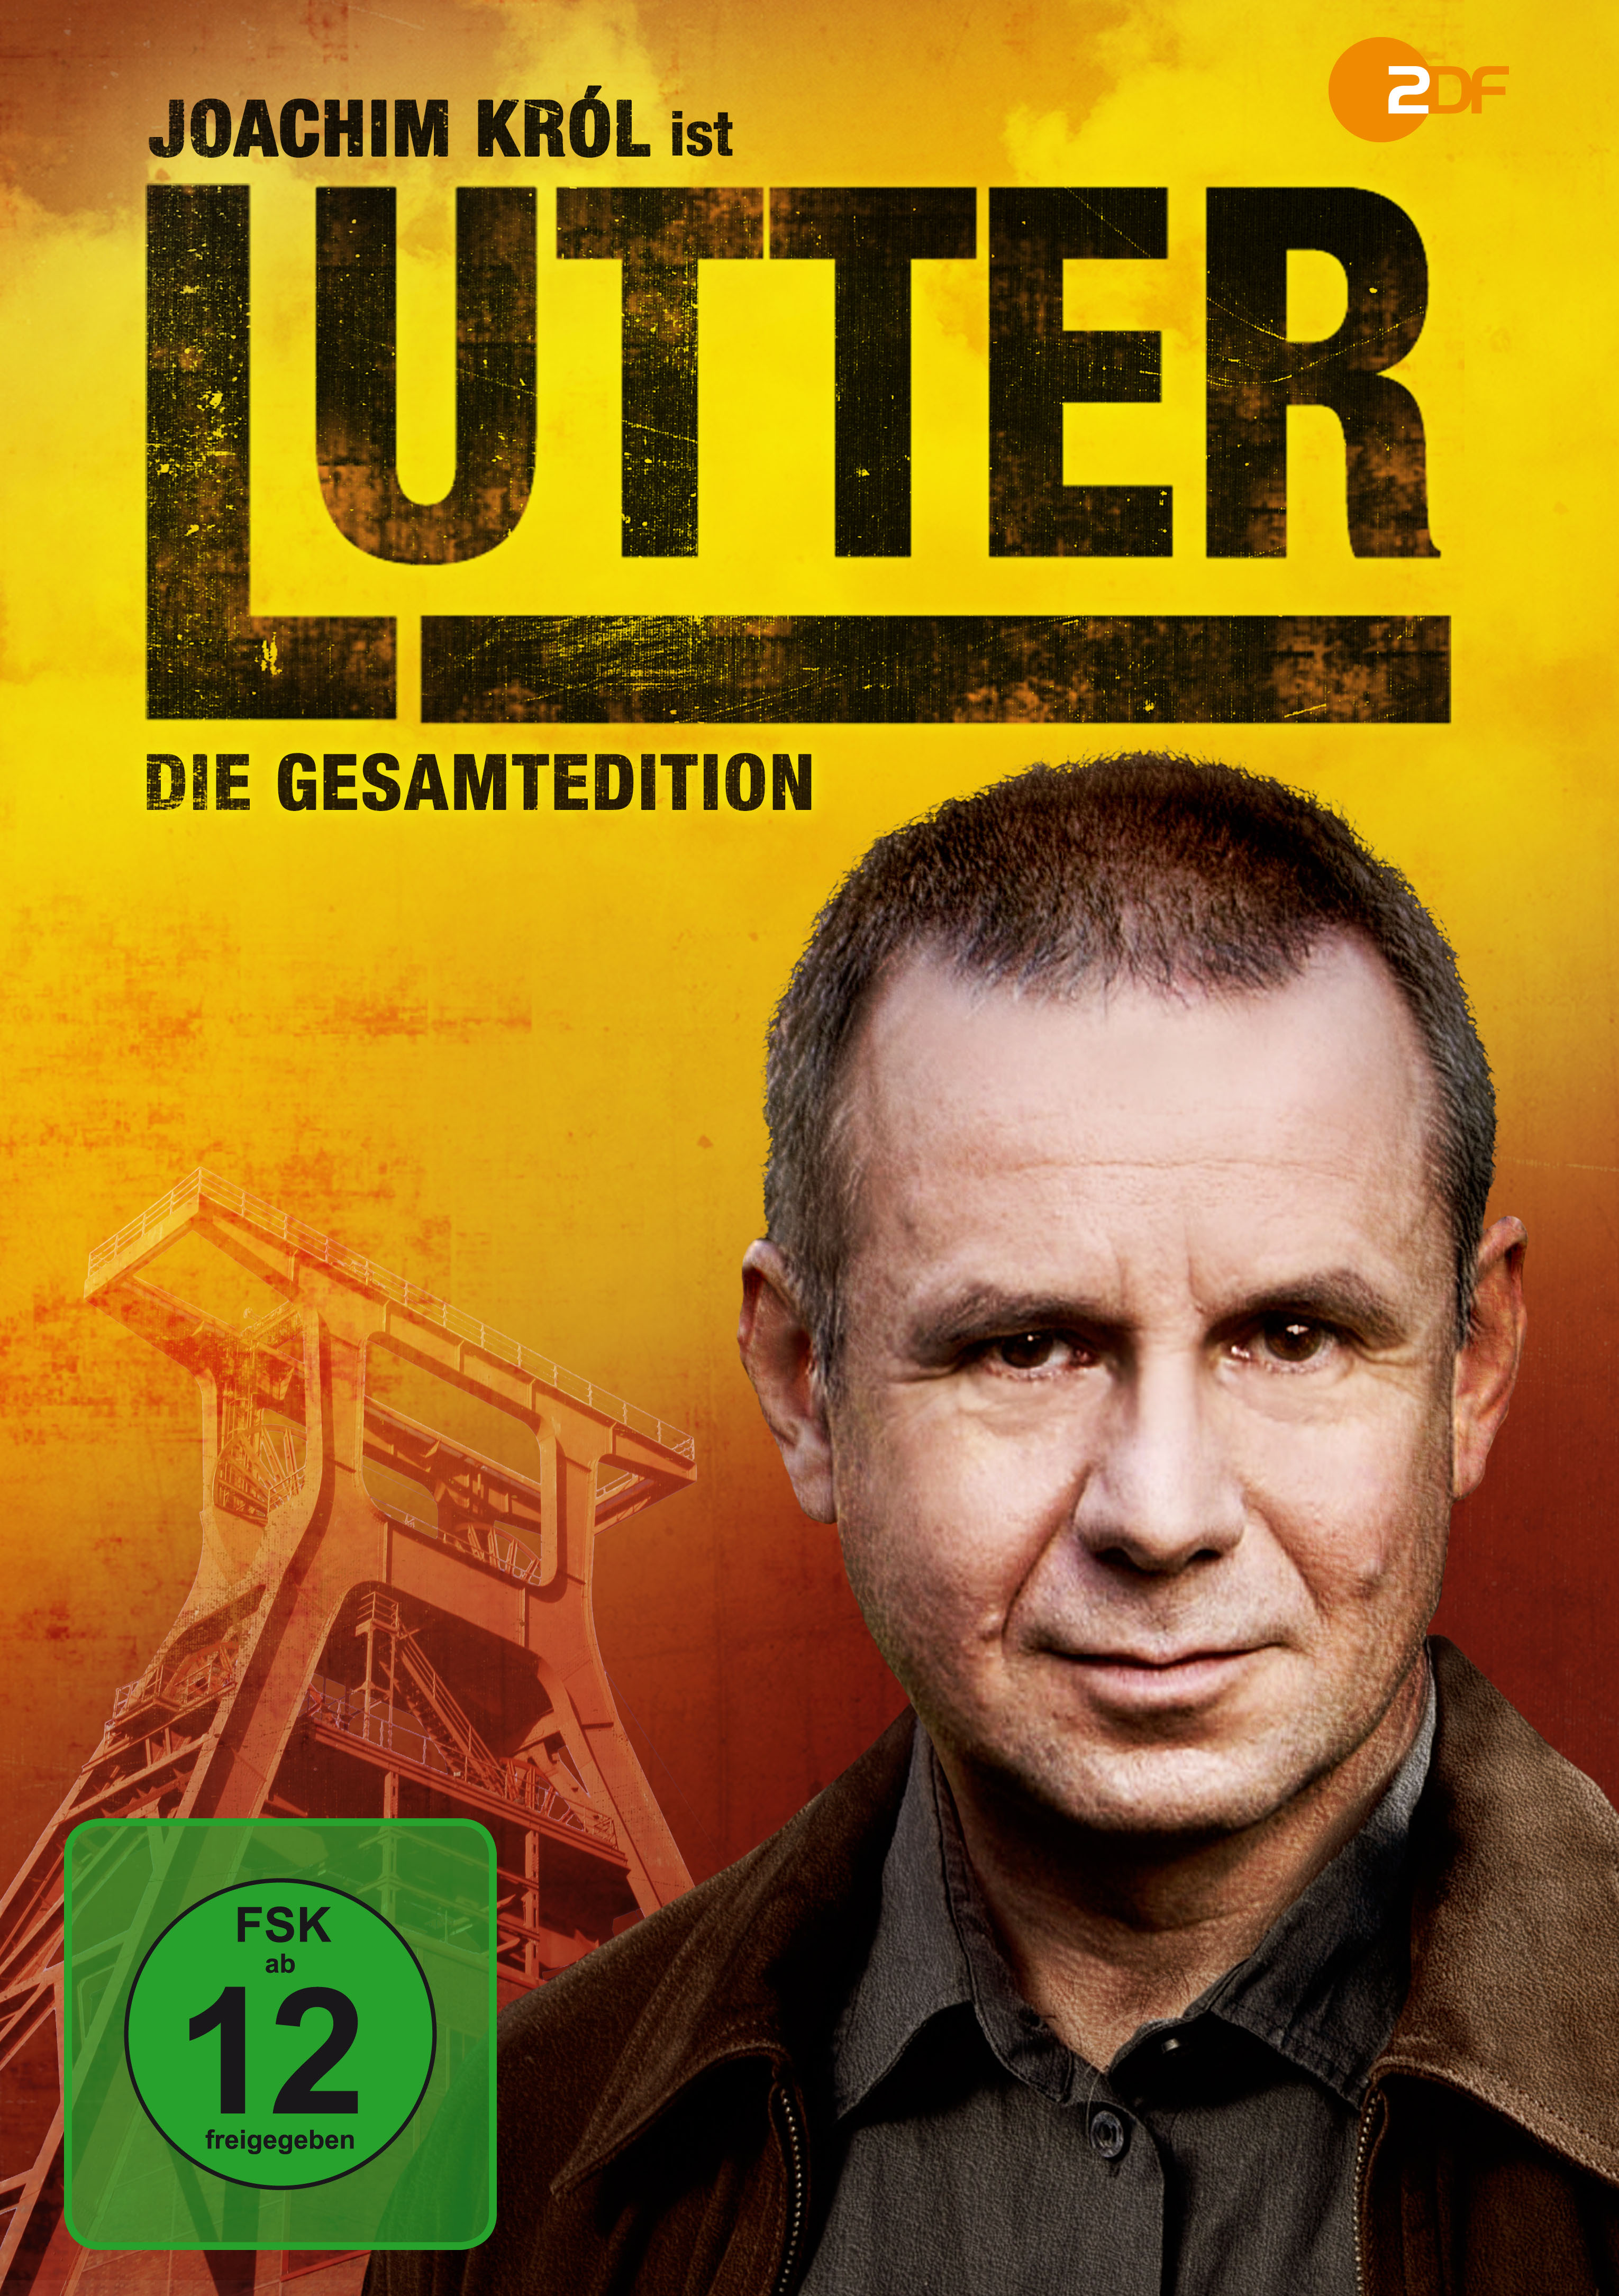 |  | Titel: | Lutter – Die Gesamtedition
 |  | Ggf. Originaltitel: | Lutter
 |  | Produktionsland: | Deutschland
 |  | Produktionsjahr: | 2007-2010
 |  | Genre: | Krimiserie
 |  | Regioncode | 2 |  | Medium: | 3x DVD9
 |  | Art.Nr: | 1005164PDM | EAN: | 426 0428 0 5164 0
 |  | Label: | Pandastorm (Edel) | VÖ: | 13.10.2017
 |  | Barcode: | 
 |  | Laufzeit: | 6 Filme à 90 Min. / Gesamt 540 Min.
 |  | Bildformat: | 1,78:1 / 16:9
 |  | Tonformat: | Deutsch DD 2.0
 |  | FSK: | ab 12 Jahren
 |  | Untertitel: | Deutsch für Hörgeschädigte
 |  | Extras: | -
 |  | Trailershow: | -
Text: | Kriminalhauptkommissar Lutter ist ein Vollblutbulle, einer der anpackt, Ideen hat und laut wird, wenn ihm etwas gegen den Strich geht.  Sein Einsatzgebiet ist Essen und das Ruhrgebiet - ein Revier so vielschichtig und wandlungsfähig wie Lutter selbst. Tagsüber deckt er die kriminellen Verstrickungen der Essener High-Society auf, abends trifft er sich gerne mit seinen Fußballkumpels auf ein Bier in seiner Stammkneipe. Mit seinen unkonventionellen Ermittlungsmethoden gerät er immer wieder in Konflikt mit seinen Vorgesetzten. Angetrieben von einem ausgeprägten Gerechtigkeitssinn und seiner Intuition löst er seine Fälle nach einer einzigen Devise: Traue nie dem ersten Blick.  Stimmige Milieuzeichnung, clever konstruierte Fälle und Joachim Król in Höchstform. Erstmals sind alle sechs Fälle der Krimireihe in einer Gesamtedition erhältlich.
Darsteller | Joachim Król, Jochen Nickel, Timo Dierkes, Matthias Koeberlin, Sascha Laura Soydan, Thomas Meinhardt, Daniel Wiemer, Lucas Gregorowicz, Sandra Borgmann, Michael Hanemann, Daniel Drewes
Regisseur: | Jörg Grünler, Peter F. Bringmann, Torsten Wacker
Keyfacts: | - Die kultigen Ruhrpott-Krimis erstmals auf DVD  - Mit Joachim Król in Höchstform  - Stimmige Milieuzeichnung und clever konstruierte Fälle
Pressestimmen: | „Lutter hat alles, was ein Ruhrgebietskrimi braucht: Fußball, Bierchen und Joachim Król“ TAZ

